Яблочный Спас - яблочко припас!
С Яблочным спасом! Звучат поздравленья,
Ведь наступило Господне Преображенье
И чтобы зимой не видать вам беды,
Съешьте вы яблоко вместо всякой еды.
19 августа в нашем детском саду воспитатели старшей дежурной группы организовали для своих воспитанников весёлый, спортивно – музыкальный праздник, посвященный Яблочному Спасу. Мероприятие проходило под открытым солнечным небом на площадке детского сада, которая была оснащена атрибутами, соответствующими русскому празднику.
Воспитатели познакомили ребят с историей праздника. Они узнали, что Яблочный Спас символизирует начало сбора урожая и окончание лета. В этот день принято печь яблочные пироги и пить яблочный компот , а также освящать в церкви яблоки и другие фрукты. Гостьей этого красивого, доброго, вкусного мероприятия стала Машенька (воспитанница средней группы Фешина Злата). Она играла с детьми в подвижные игры «Ходит яблочко по кругу», «Передай яблочко», «Соберём урожай» водила дружные хороводы, танцевала. Воспитанники с удовольствием отгадывали загадки и рассказывали стихи на тему «Яблочный Спас– яблок припас».

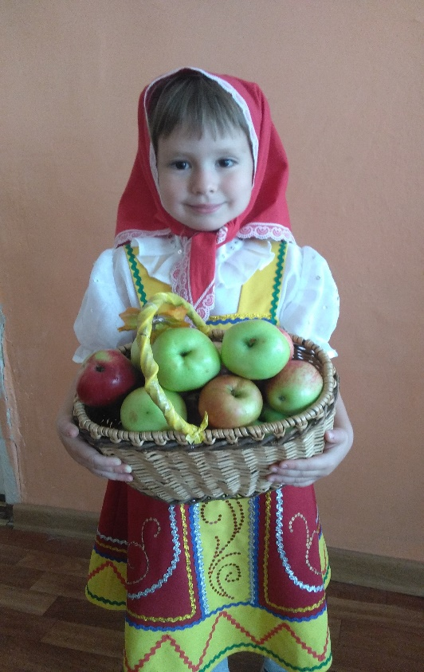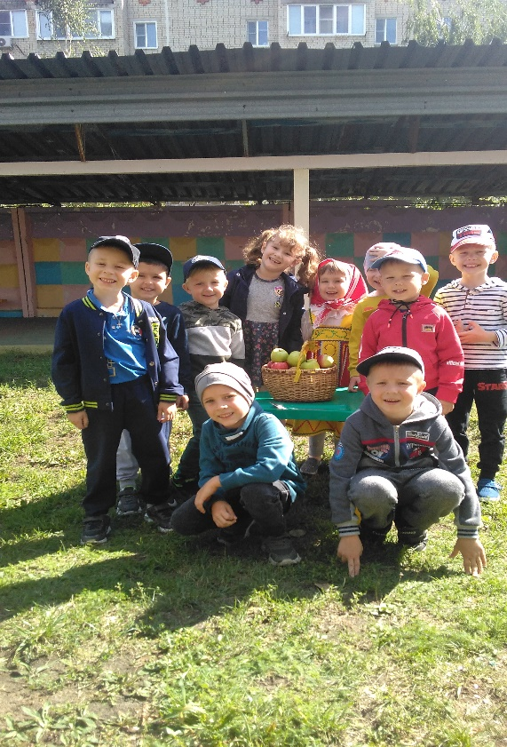

Праздник в нашем детском саду прошел очень весело и задорно, дети получили много положительных эмоций. А в завершении ребята угощались спелыми и сочными яблоками.
Такие мероприятия помогают воспитывать в детях стремление к доброй жизни, желание подражать добрым образам, формируют живой интерес к традициям отечественной культуры, учат заботиться о ближних, оказывать им внимание, делиться угощениями.
